滨湖区公共资源会员交易系统
操作手册
投标人

目录
滨湖区公共资源会员交易系统-投标人 1
一、浏览器设置 1
二、驱动下载 4
三、新用户注册 7
四、登录系统 9
五、提交基本信息 10
六、CA锁激活绑定 15
七、CA锁变更 18

滨湖区公共资源会员交易系统-投标人

一、浏览器设置
- 关掉安全防护软件，如360安全卫士等（有可能会导致某些页面打不开）。
- 使用IE浏览器：，
如果没有该浏览器，可使用电脑自带Edge浏览器：。
Edge浏览器打开网址会出现下面提示：
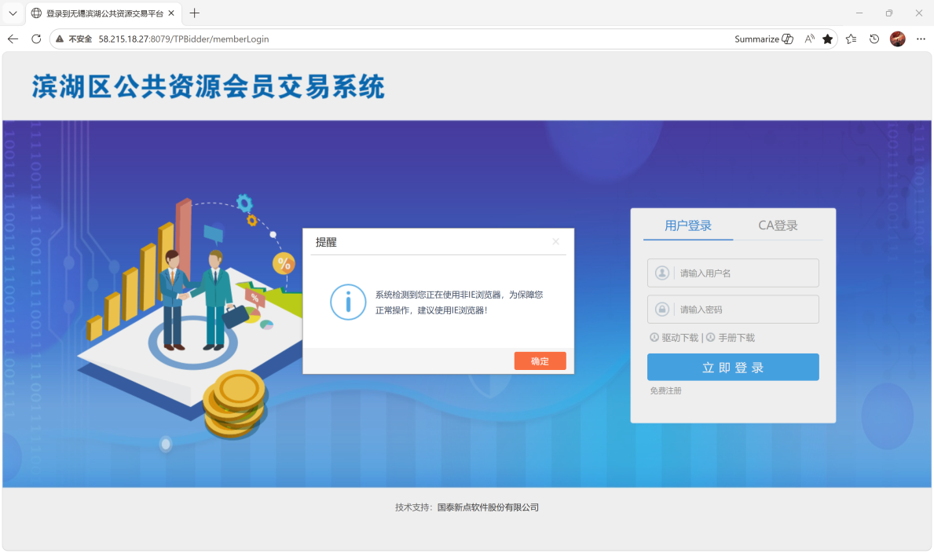

将其调整为IE模式即可，操作如下：
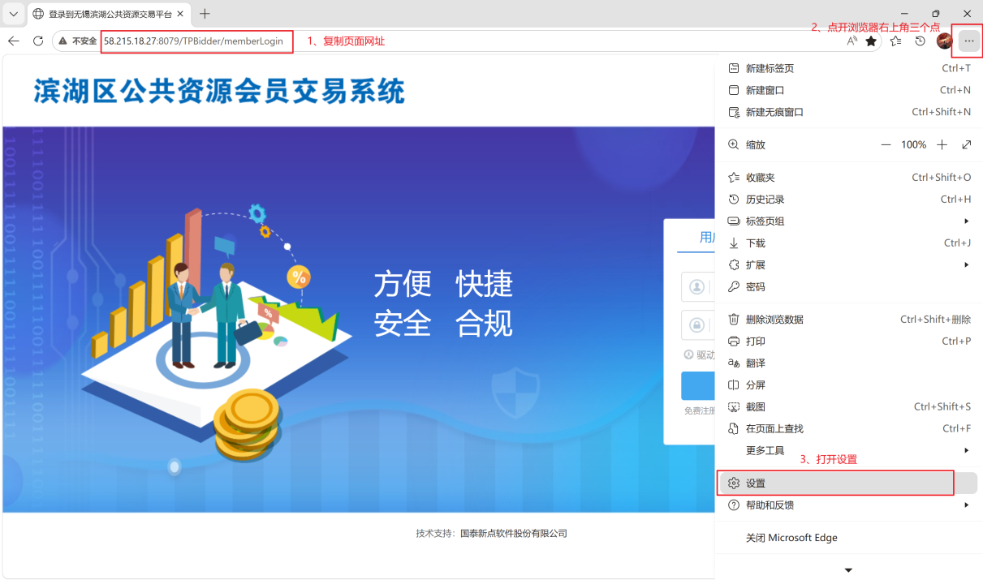
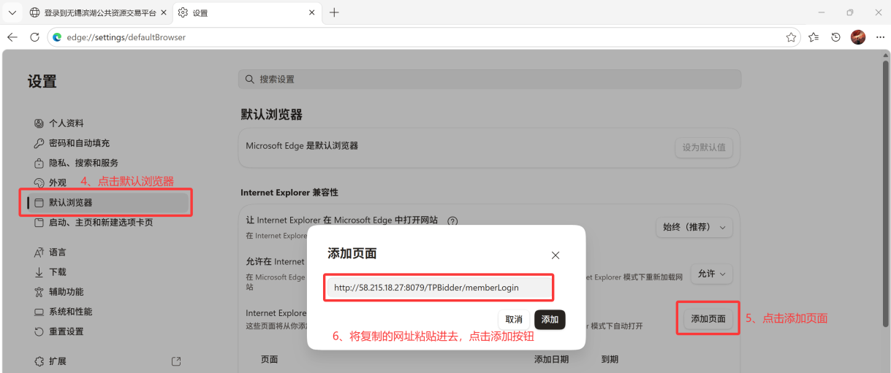
刷新页面即为IE模式（添加页面有效期为30天，到期后可重新添加）。
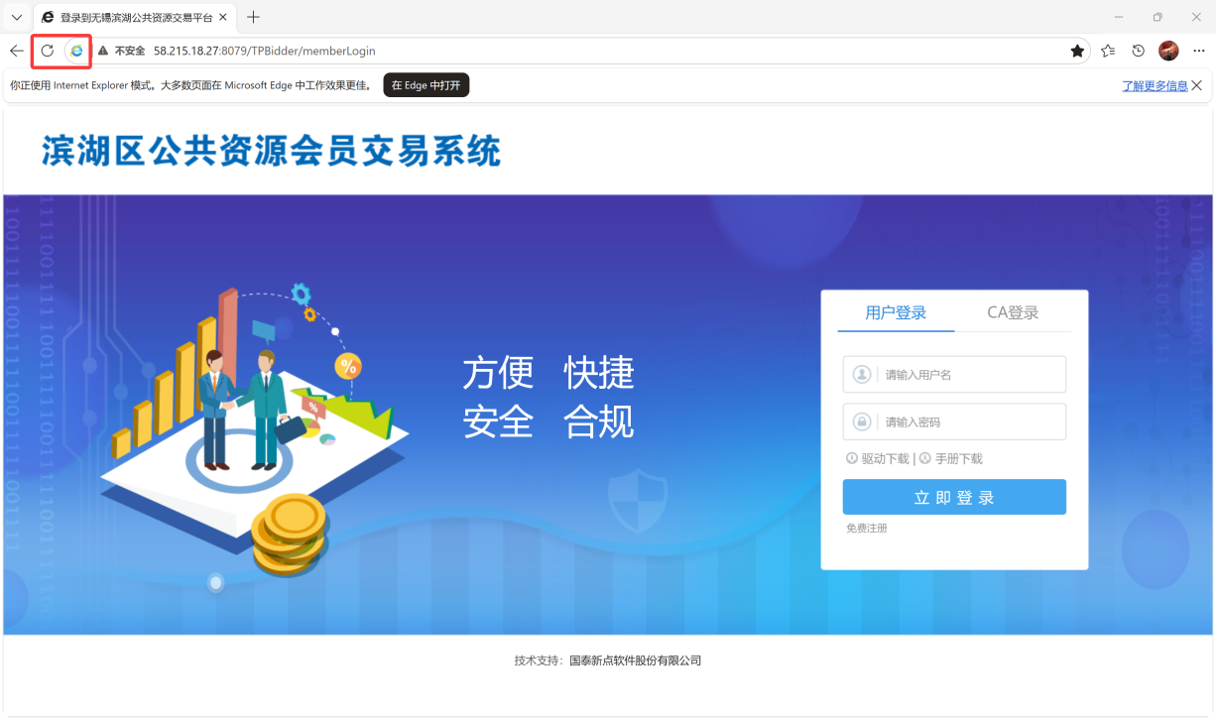

二、驱动下载
1、点击驱动下载：
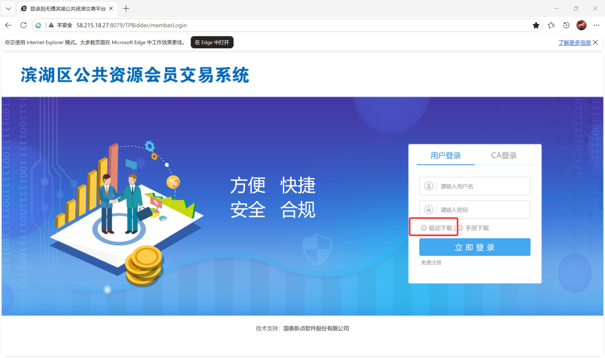
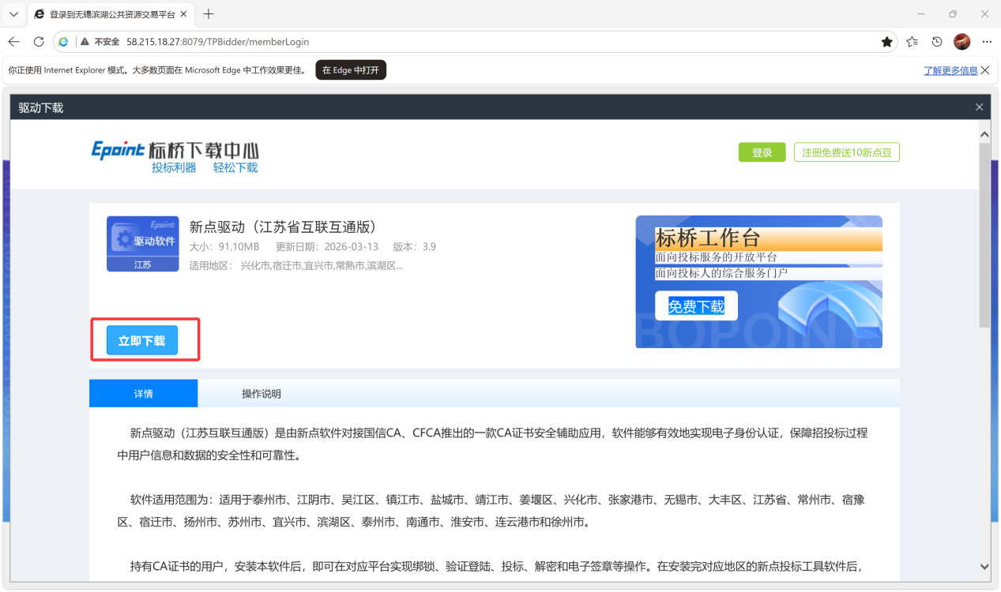

2、下载好之后点击安装:
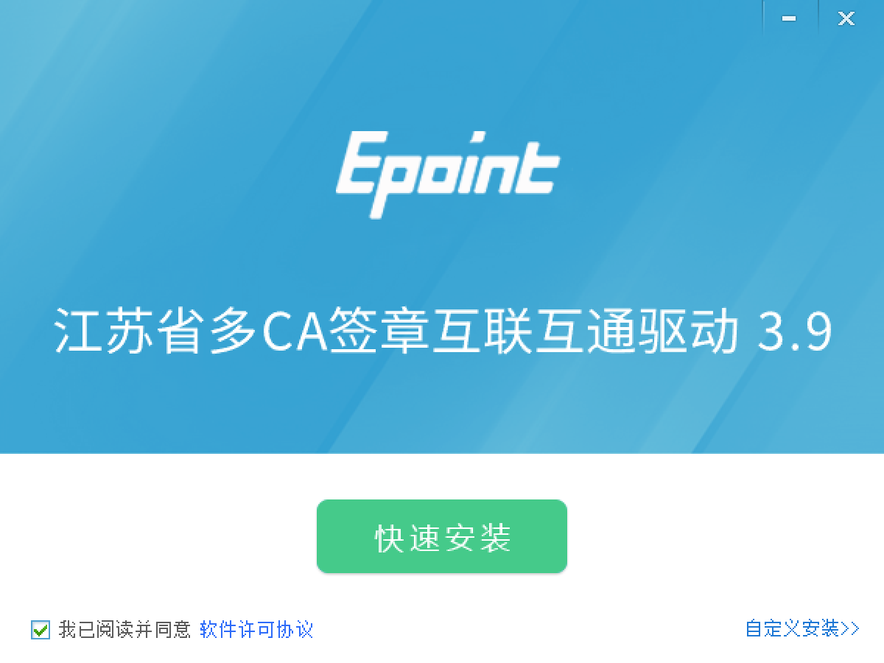
如有以下提示点击忽略按钮：
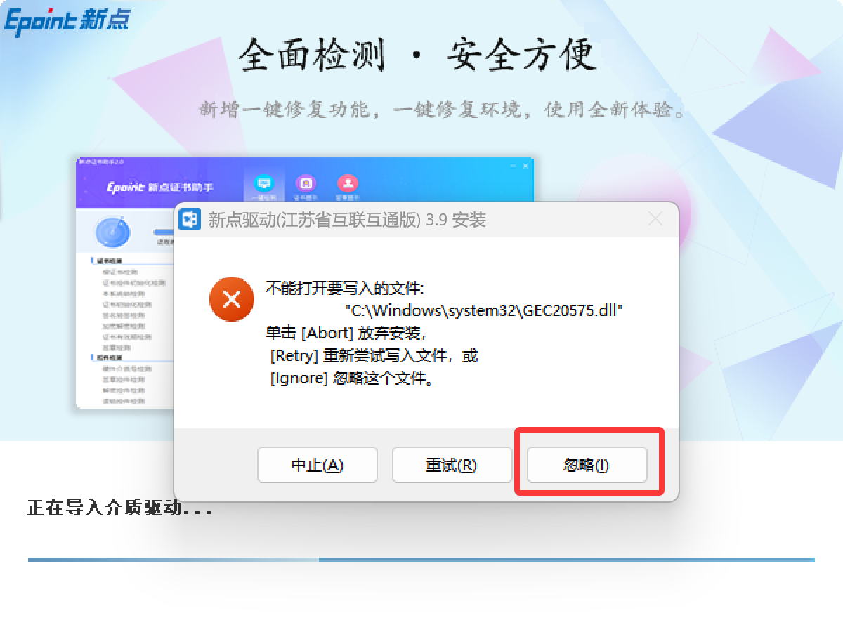

安装成功：
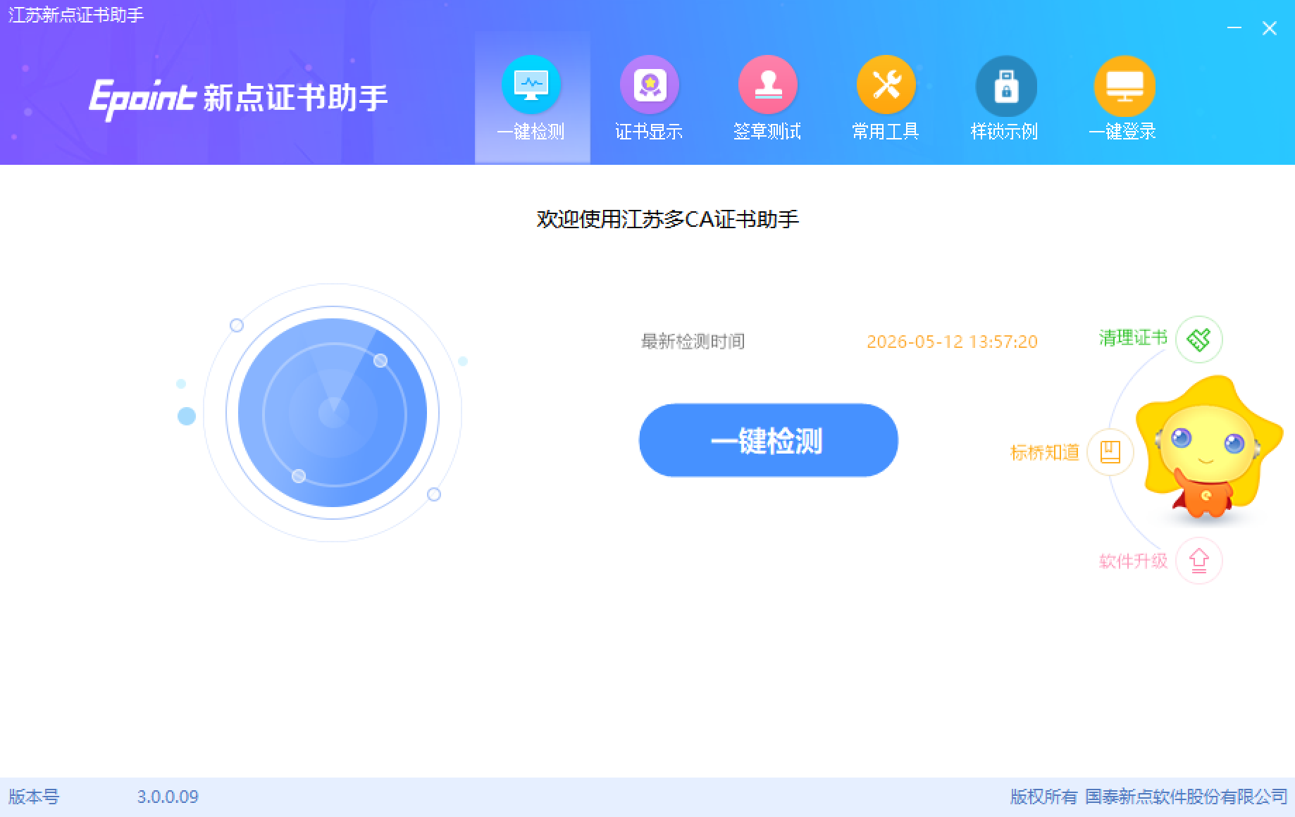
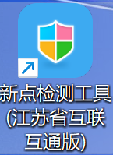

三、新用户注册
1、点击免费注册:
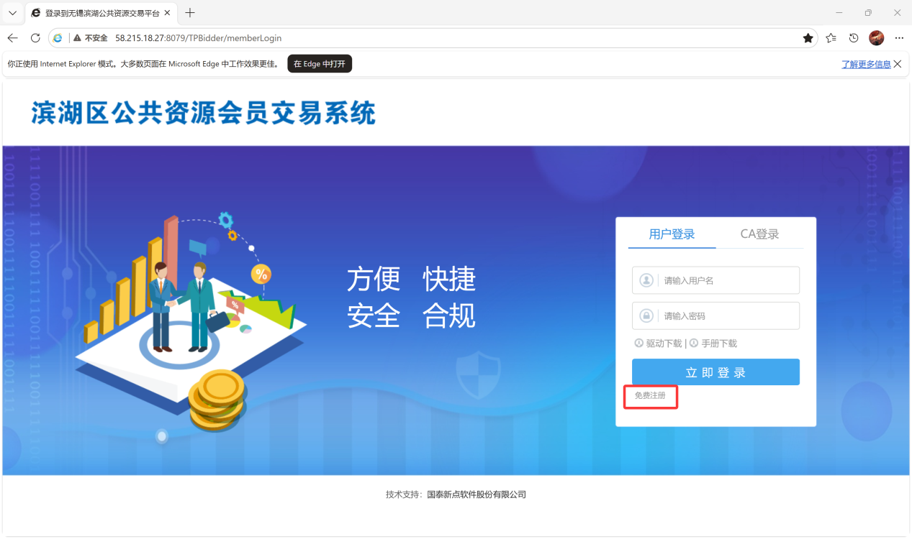
2、点击同意:
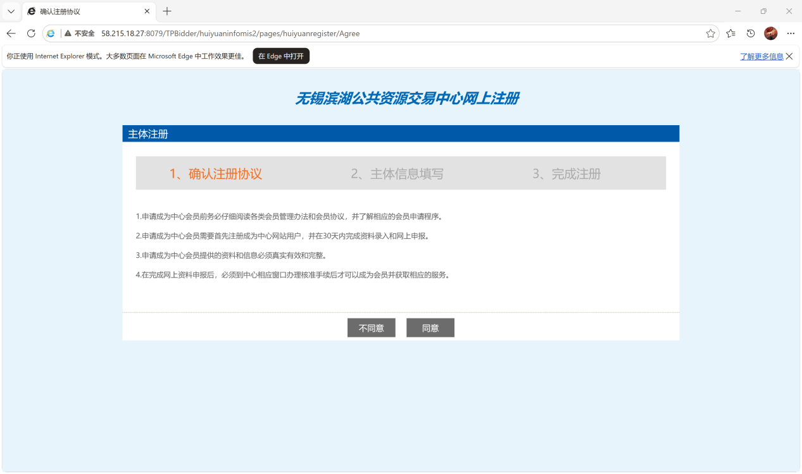

- 完善相关注册信息，主体类型选择供应商，点击确认：
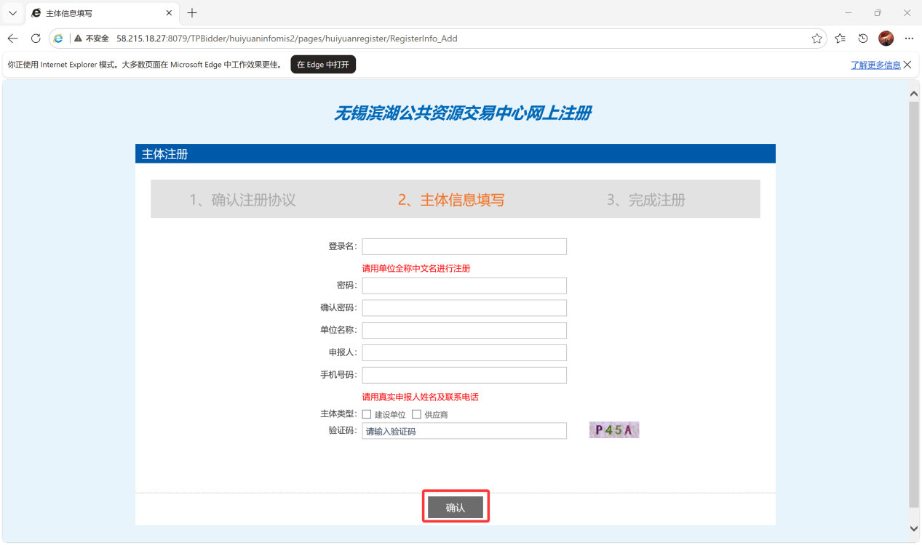
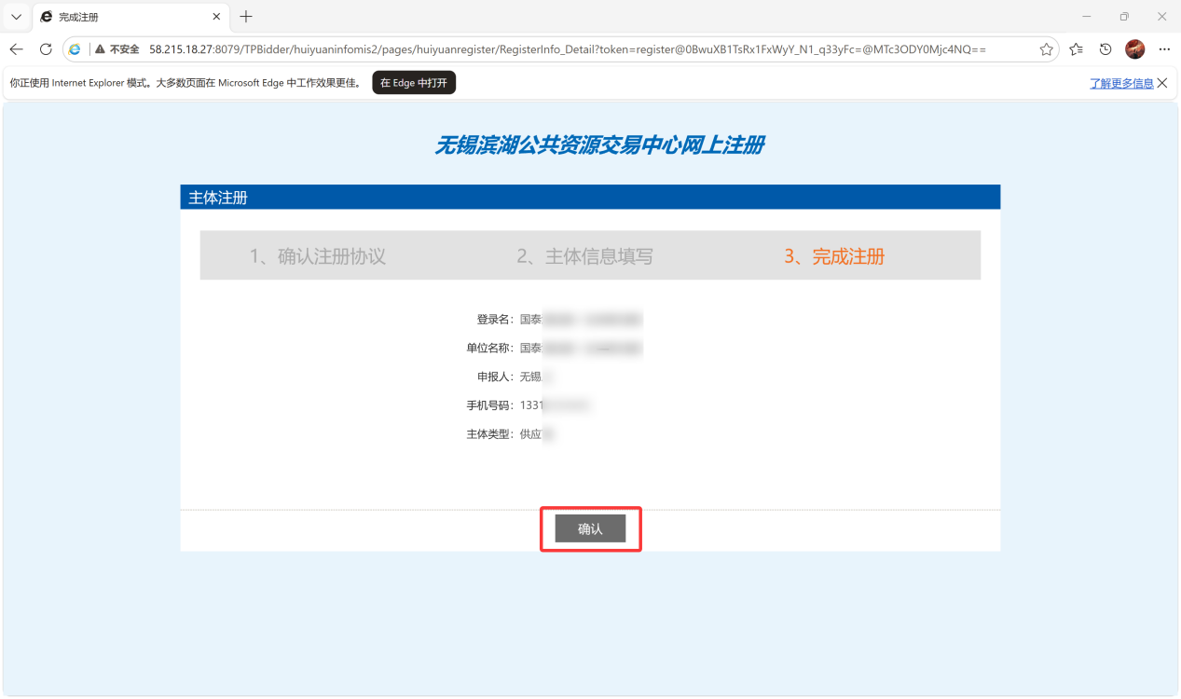

四、登录系统
输入用户名和密码，点击立即登录：
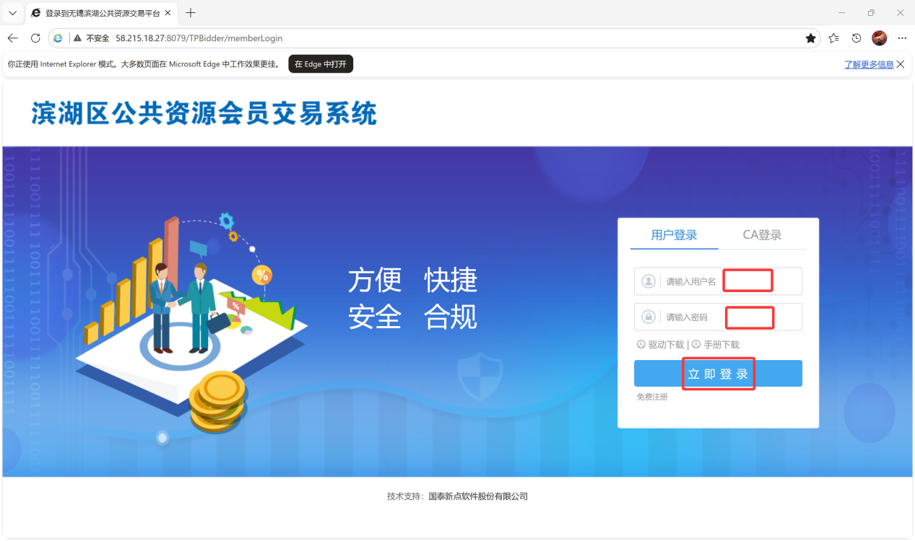

五、提交基本信息
1、点击确定：
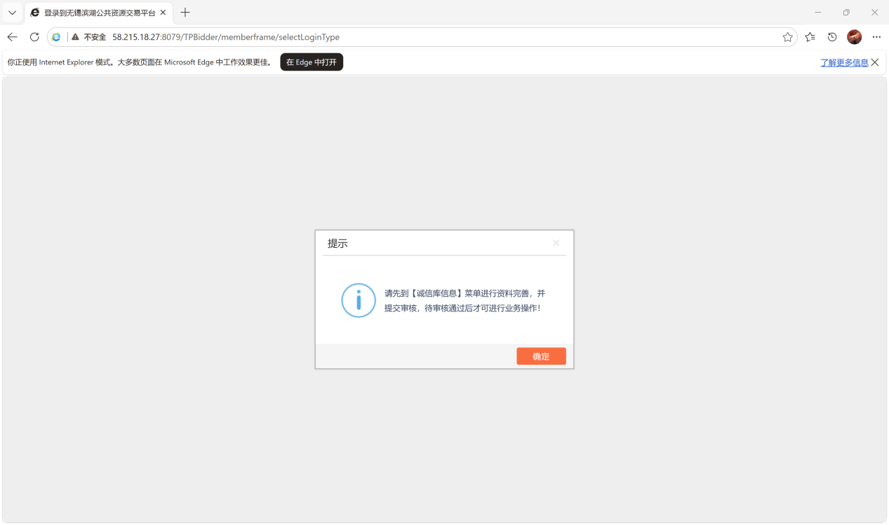
2、点击修改信息：
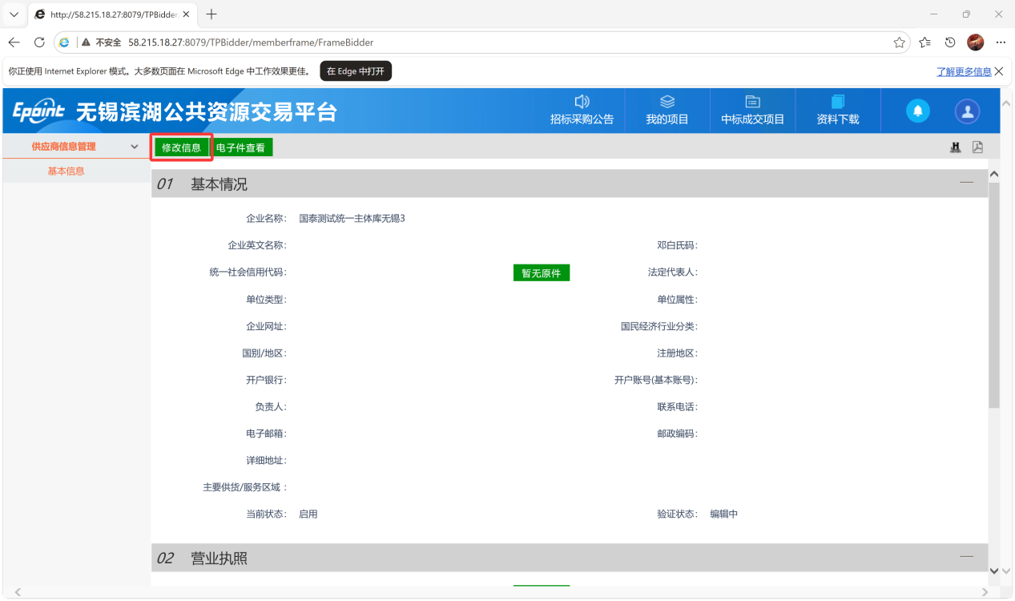

3、点击电子件管理：
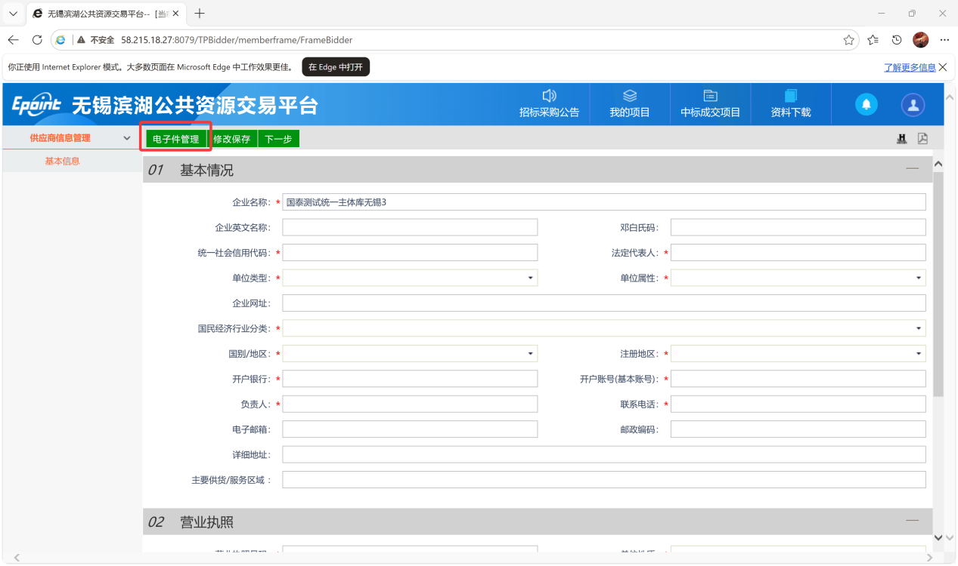
选中所需提交文件的电子件管理：
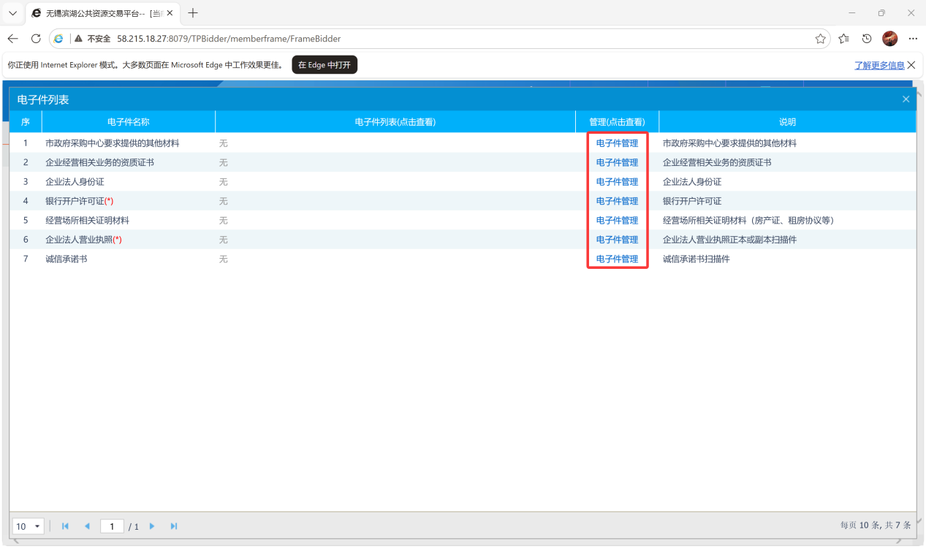

点击选择文件，上传后点击保存按钮：
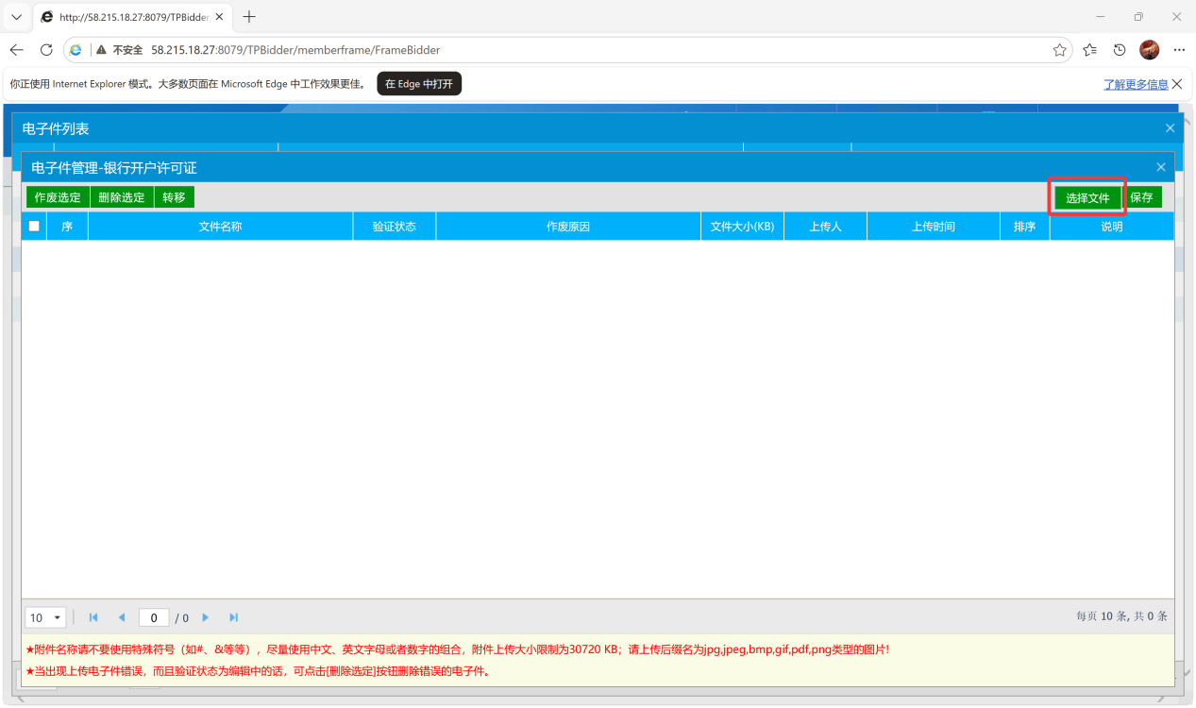
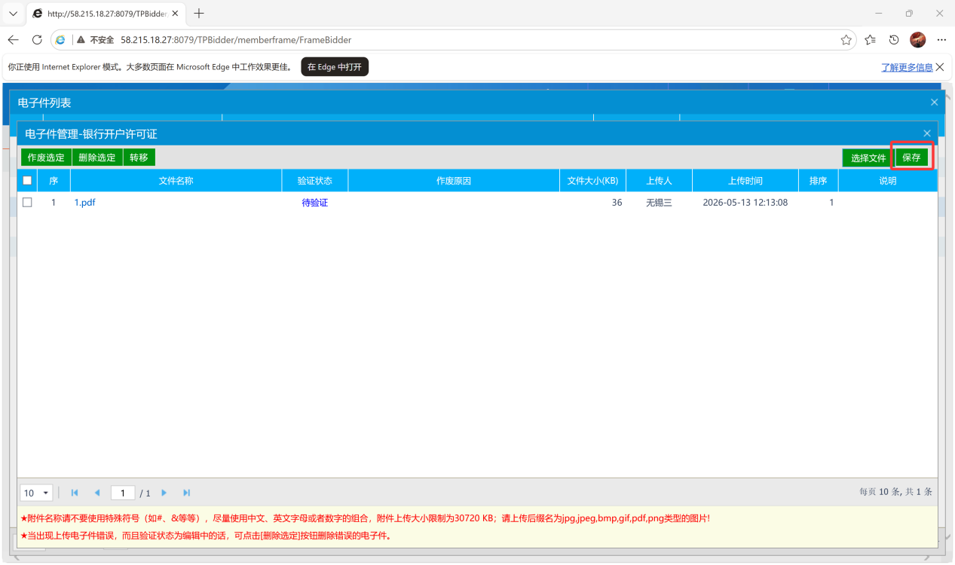

所需电子件上传后关闭此页面：
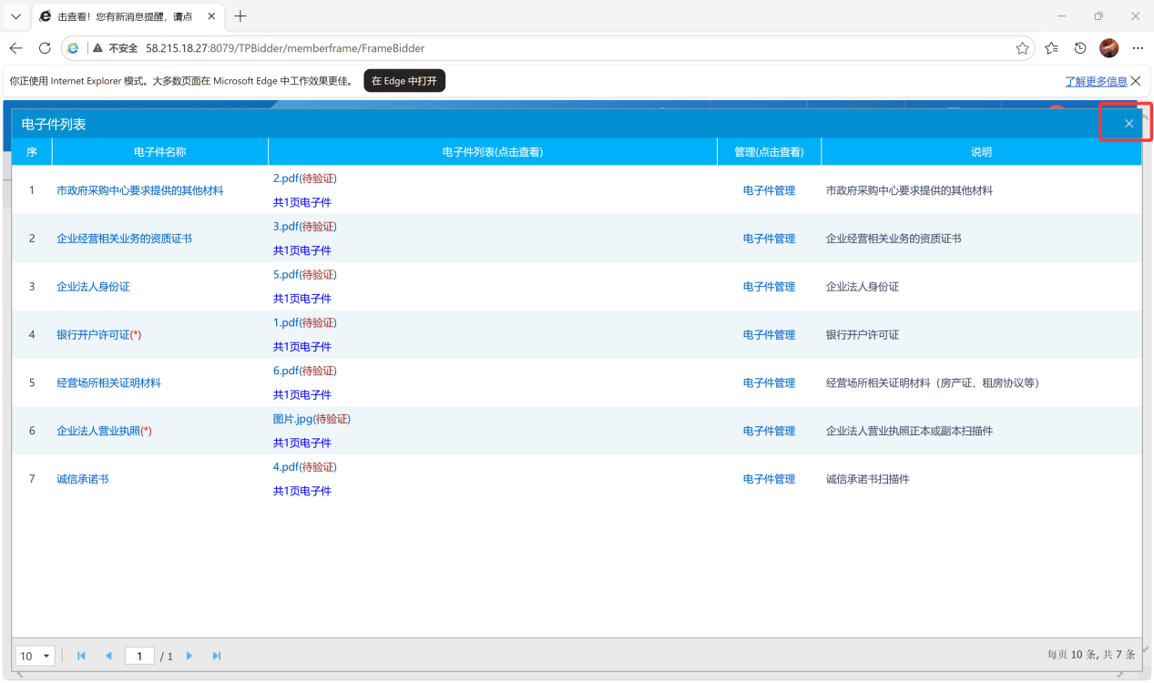
4、填写完善此页面的单位信息之后，点击下一步：
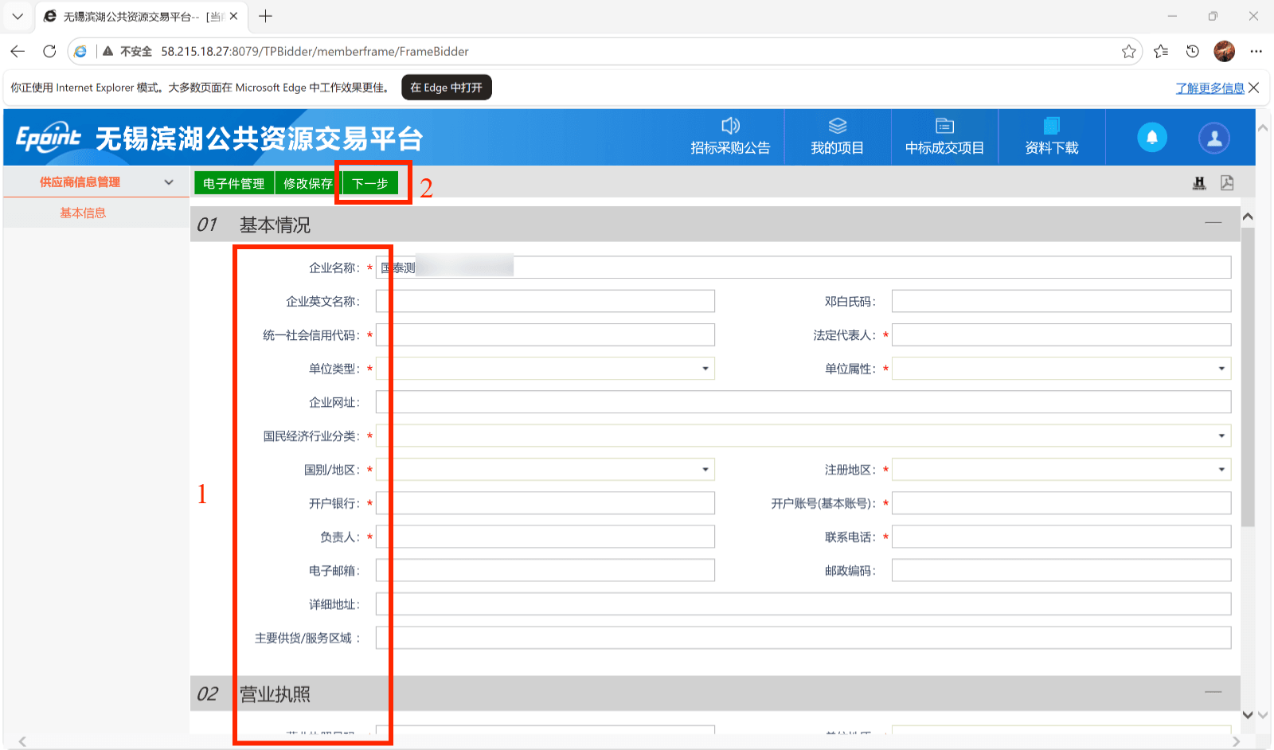

5、点击提交信息：
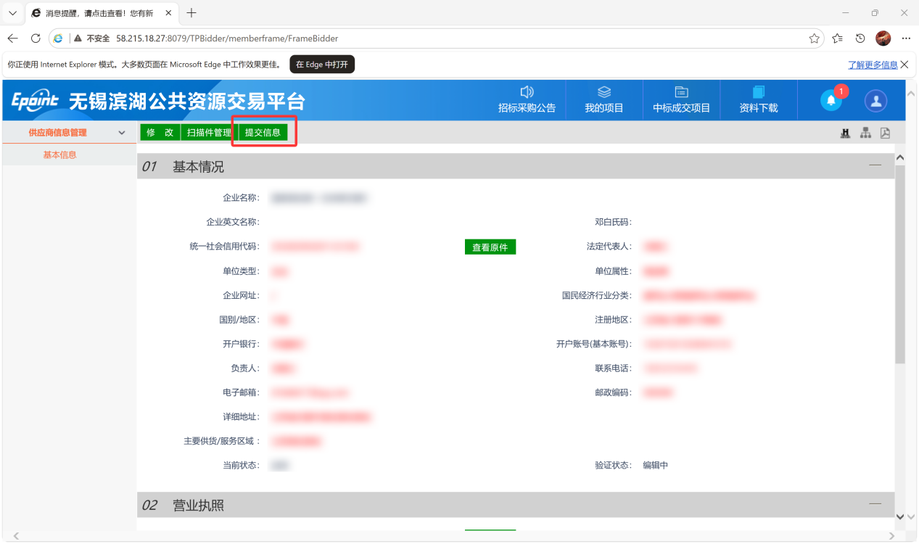
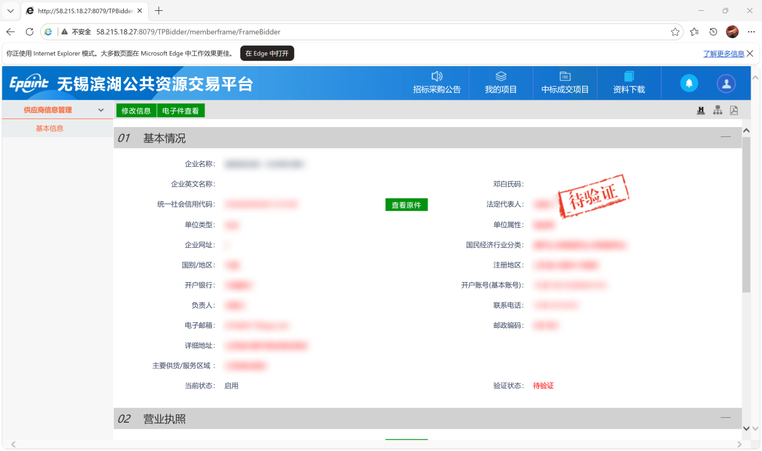

六、CA锁激活绑定
1、基本信息审核通过后刷新页面会出现新的菜单，点击右下角单位信息管理选择ca激活：
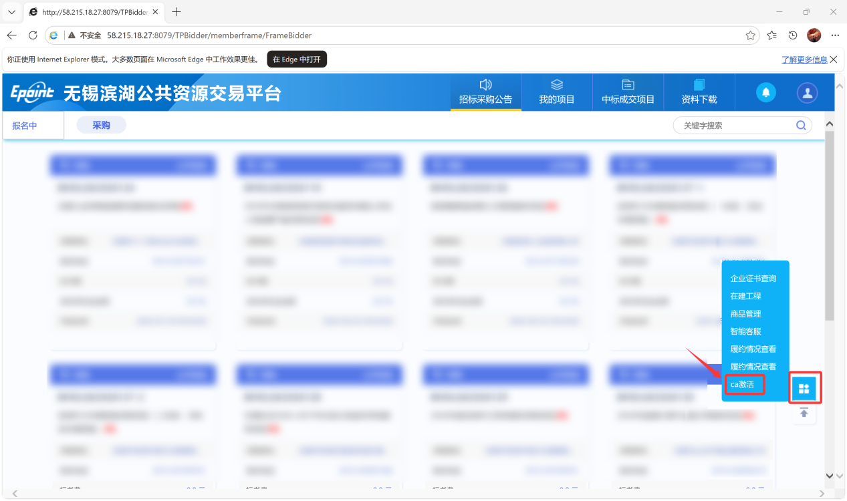
2、完善表格信息后点击读取证书，再点击激活：
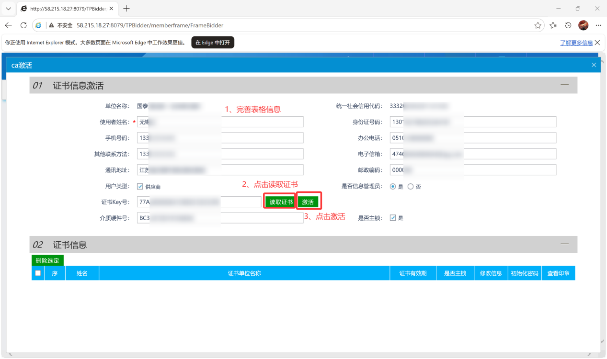
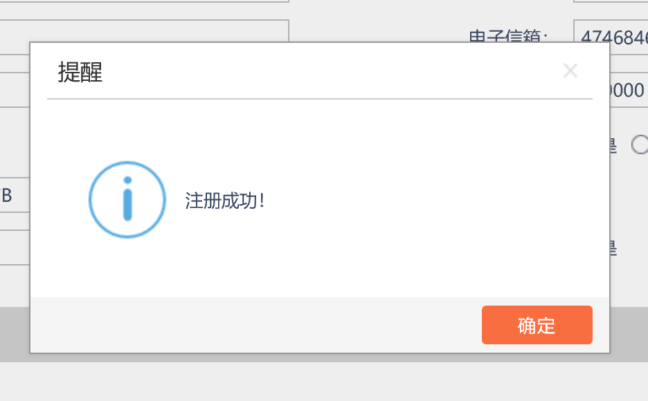
下方出现锁的信息说明绑定成功。
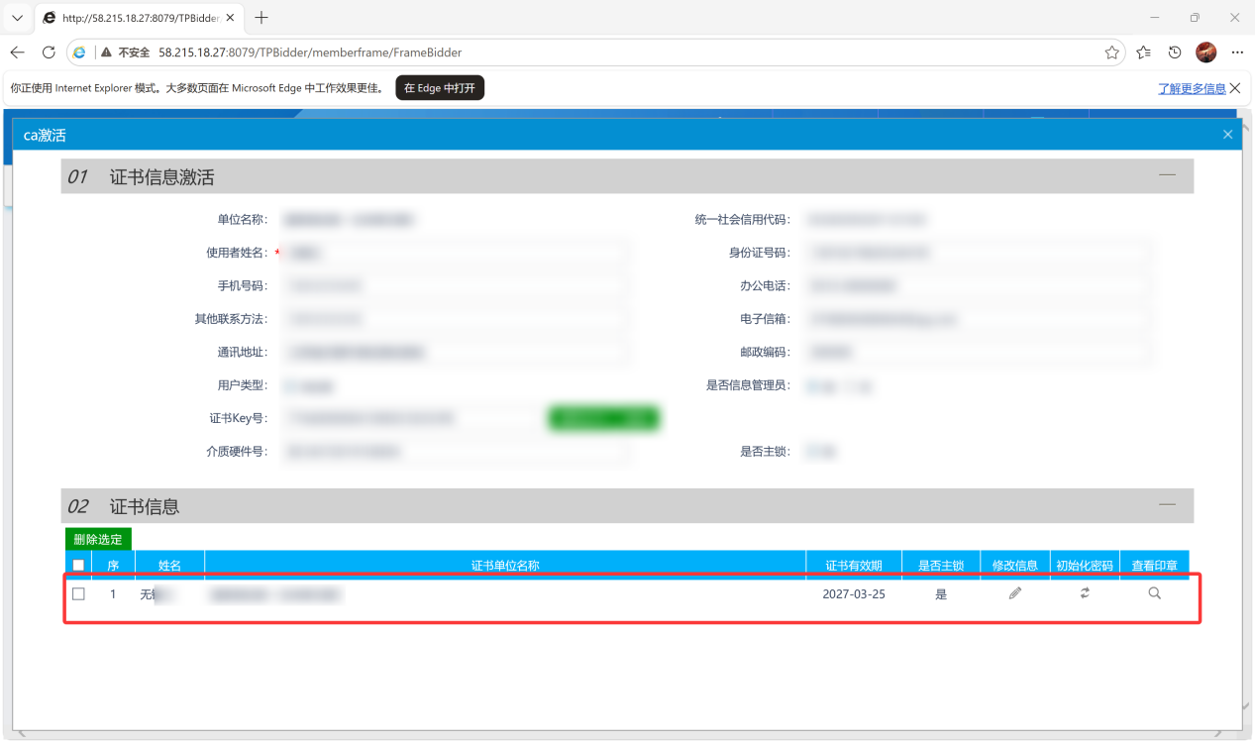

3、退出系统后，即可选择CA登录：
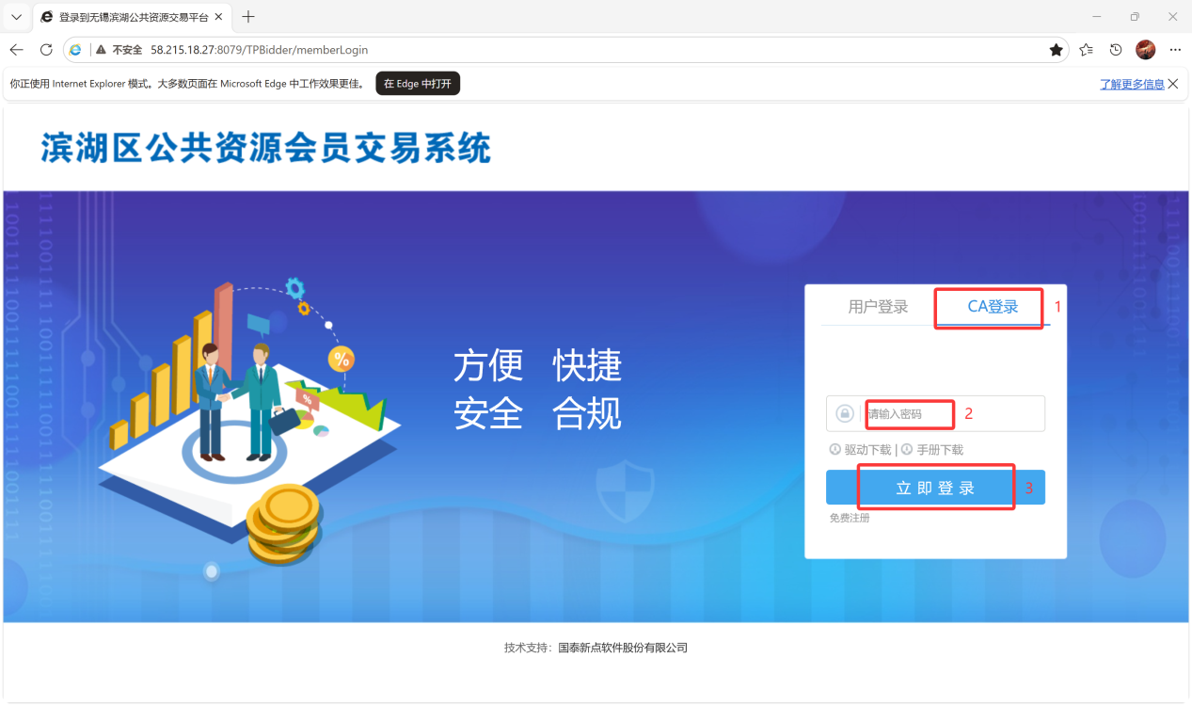
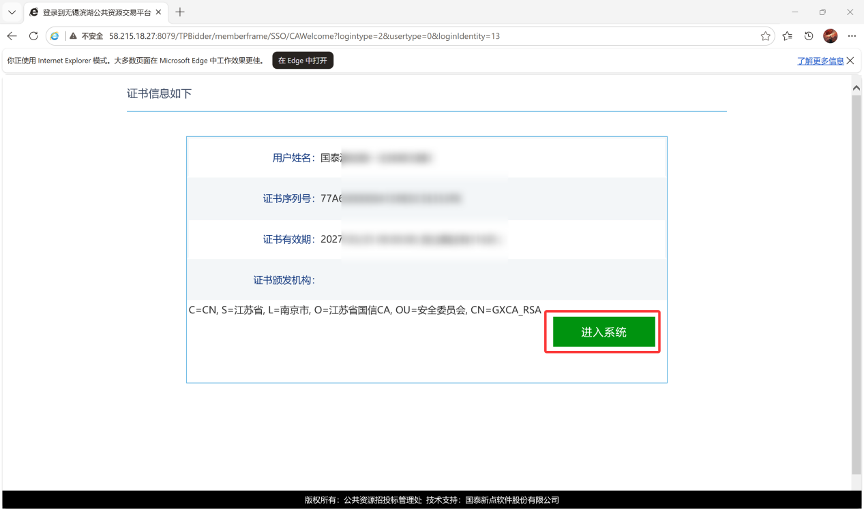

七、CA锁变更
1、登录页面输入用户名和密码进入系统后，点击CA激活：

2、点击下方修改信息：
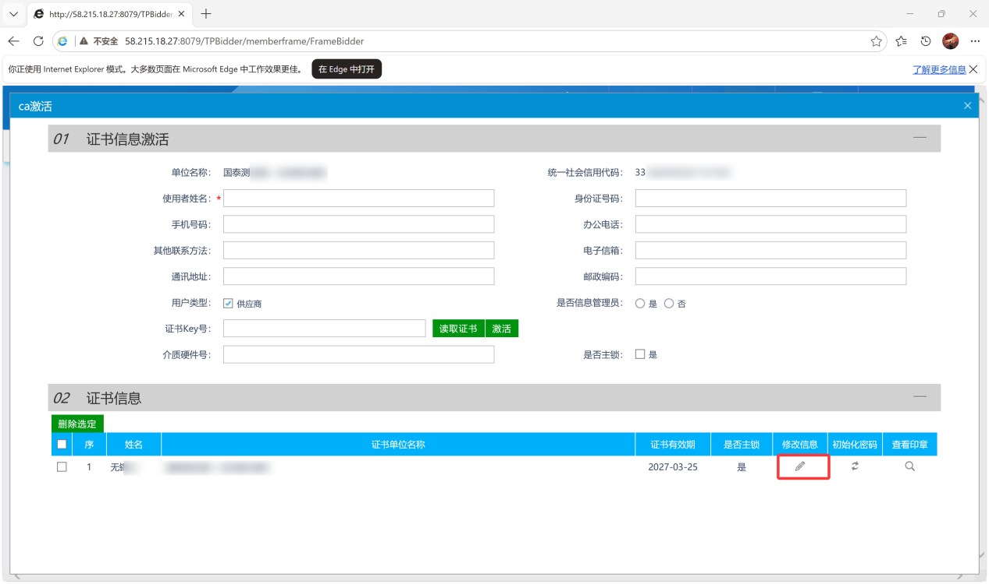
- 先点击读取证书，再点击修改即可。
